- svn管理
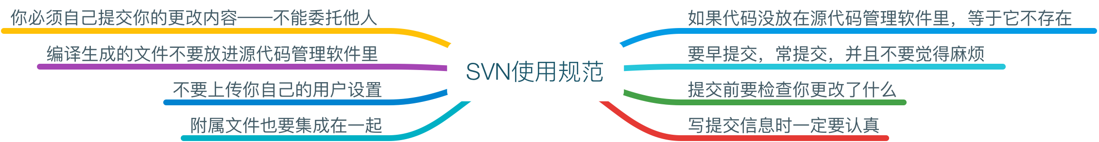
八项基本规范
- 如果代码没放在源代码管理软件里，等于它不存在
- 要早提交，常提交，并且不要觉得麻烦
- 提交前要检查你更改了什么
- 写提交信息时一定要认真
- 你必须自己提交你的更改内容——不能委托他人
- 编译生成的文件不要放进源代码管理软件里
- 不要上传你自己的用户设置
- 附属文件也要集成在一起

- svn上传日志采用明晰的注释：
版本号 + 开发/联调/bug + 内容
- 上传时间：
务必每天下班上传，上传前检查代码的警告和错误
- 分支开发
分支版本发版本后，合并到主干

- ag-Grid 警告处理
node_modules\ag-grid\dist\lib\ gridOptionsWrapper.js
gridOptionsWrapper.js 文件，86行的感叹号删除
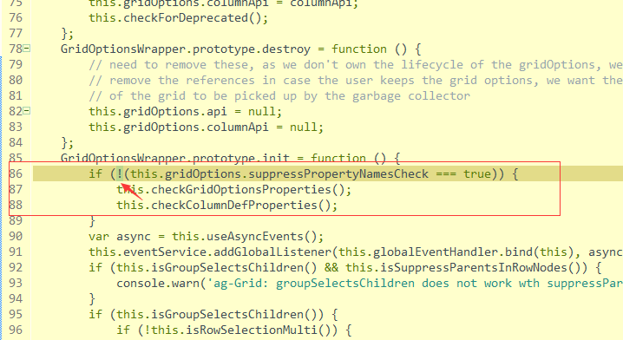
- 代码注释

方法以/* 开始
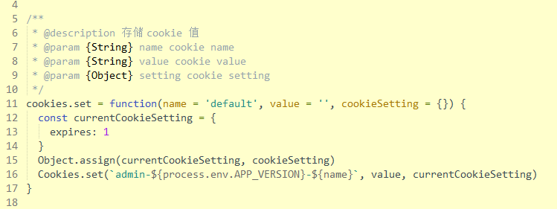

API用//来注释，内容用Yapi的接口名称
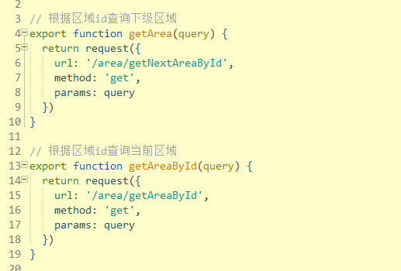

接口数据模型用//来注释
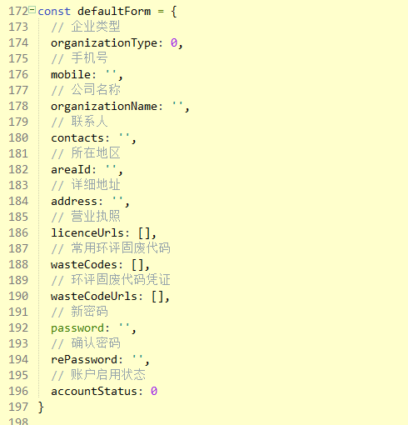

- 命名规范

组件命名
- 使用kebab-case（短横线）
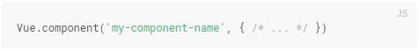
- 使用 PascalCase（首字母大写） 注册

- 在HTML模板中只能使用短横线
<!-- 在 html 模板中始终使用 kebab-case -->
<kebab-cased-component></kebab-cased-component>

文件命名
- 文件名统一采用驼峰式
- 页面中import引入的名称与注册组件时的名字保持一致，使用首字母大写
- 模板中使用组件必须使用短横线式
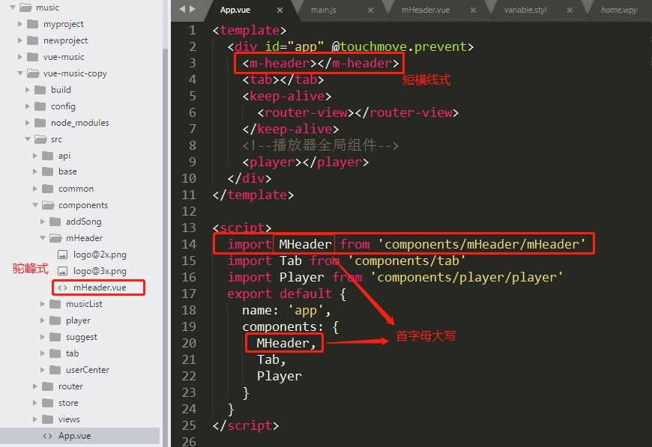

全局公共组件：/src/components示例

- [components]
- [admin-breadcrumb]
- index.vue
- [admin-hamburger]
- index.vue
- [admin-svg-icon]
- index.vue

业务页面内部封装的组件：以 /src/views/layout/components示例

-[src]
- [views]
- [layout]
- [components]
- [Sidebar]
- index.vue
- Item.vue
- SidebarItem.vue
- AppMain.vue
- index.js
- Navbar.vue`

